EXAMEN FINAL.

Nombre:__________________________________________________

- TEMAS TEÓRICOS. (10 puntos)

¿Que tipos de filtrado, se pueden seleccionar en una tabla? ( 2 punto )

a) Selección y estándar
b) Selección y por formulario
c) Selección y por indexación
d) Ninguno de los anteriores

Para diseñar un campo como el del teléfono, el tipo más óptimo es: ( 2 puntos )

a) Texto
b) Numérico
c) Autonumérico
d) Ninguno de los anteriores

Si tenemos una consulta ya grabada e introducimos nuevos datos en la tabla, la
consulta: ( 2 puntos )

a) Se actualiza sin problemas
b) Solo saldrán los nuevos valores y se eliminarán los antiguos
c) Las consultas son ”cerradas” y no les afecta los nuevos datos de la tabla
d) La consulta daría error al ejecutarse

Un escritor tarda 12 días en escribir un manual y un editor 6 días en editarlo. ¿Qué tipo de dependencia hará que el trabajo se complete en el menor tiempo posible? (Seleccione una respuesta y justifíquela). ( 2 punto )

FC: finalizar la escritura y, a continuación, comenzar la edición.
CC: comenzar la escritura y la edición al mismo tiempo.
FF: finalizar la edición al mismo tiempo que finaliza la escritura.

Identifique a que tipos de dependencia de tareas corresponde. (2 puntos)

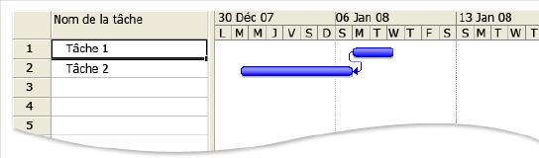

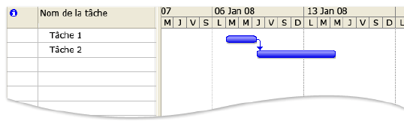

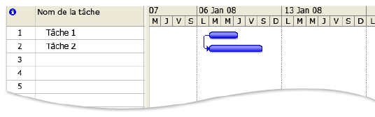

- TEMAS PRÁCTICOS. (15 puntos)

Microsoft Access.
Crear formulario en Vista de Diseño con una etiqueta en la que ponga su nombre-apellido. Crea a continuación una macro llamada Saludo que muestre el mensaje “Bienvenido a mi formulario”. El tipo del mensaje será de información y el título será “Hola!!!”. Abrir las propiedades del formulario creado y cambiarlas para que al iniciar el formulario se muestre el mensaje que se ha construido con la macro. Guarda la base de datos creada con el nombre mi_examen.mdb. Crear una macro en Access llamada Despedida que muestre el mensaje “Hasta la próxima!!!”. Dicho mensaje se va a visualizar al cerrar el formulario creado en el ejercicio anterior. Guardar los cambios realizados. Crear una nueva macro en Access cuya acción sea maximizar y otra macro cuya acción sea minimizar el formulario antes creado. Los nombres de las macros serán Maximizar y Minimizar respectivamente. Añadir al formulario del ejercicio 1 dos botones de comando y asociarles las macros creadas.
Microsoft Project.
- Definir un proyecto real. Definir 3 tareas principales. Definir mínimo 2 subtareas de cada una de las tareas principales. Definir Dependencias de tareas. Definir escalas temporales. Definir 3 recursos para cada subtarea.

